Laporan Instalasi OpenStack dengan DevStack
Disusun oleh: Bram Naibaho (NIM 43324002)
VMware Workstation 17 · Ubuntu Server 24.04 · DevStack 2026.1

1. Pendahuluan
OpenStack 2026.1 berhasil dipasang dalam satu VM Ubuntu Server 24.04 memakai DevStack, dan dashboard Horizon dapat diakses di http://192.168.23.160/dashboard.
Tujuan. Memasang OpenStack secara all-in-one pada satu mesin virtual, lalu membuktikan bahwa service intinya (identity, image, compute, network, dan dashboard) berjalan.
Metode. Instalasi memakai DevStack, yaitu kumpulan skrip yang mengunduh source code OpenStack dari repository Git lalu memasang seluruh service dan dependensinya dengan satu perintah (./stack.sh). Cara ini lebih sederhana daripada Kolla Ansible karena tidak memerlukan virtual environment, inventory Ansible, maupun Docker.
Hasil singkat.
- Semua service inti terdaftar dan aktif: Keystone, Glance, Nova, Placement, dan Neutron.
- Layanan compute dan agent jaringan OVN berstatus up.
- Login ke Horizon sebagai admin berhasil.
- Sebuah website sederhana berhasil dideploy pada instance Ubuntu di OpenStack dan dapat dibuka dari browser Windows lewat floating IP 172.24.4.2 (bagian 9).
- Beberapa kendala terjadi (disk penuh saat instalasi, jaringan eksternal mati, dan unduhan paket di instance yang tersendat) dan sudah diselesaikan atau dicari jalan keluarnya, lihat bagian 7.

2. Spesifikasi lingkungan
Spesifikasi awal yang direncanakan adalah 4 vCPU dan 8 GB RAM. Karena laptop menjadi lambat, spesifikasi VM diturunkan menjadi 2 vCPU dan 4 GB RAM, lalu kekurangan memori ditutup dengan swap.
Komponen | Keterangan
Host | Laptop Windows dengan VMware Workstation 17.x
Nama VM | open_stack
Sistem operasi tamu | Ubuntu Server 24.04 LTS (noble)
vCPU | 2 core, virtualisasi VT-x/AMD-V aktif
RAM | 4 GB (terbaca 3.8 GiB di sistem)
Disk | 40 GB, root LVM diperluas menjadi 38 GB
Swap | 9.8 GiB (3.8 GiB bawaan Ubuntu + swapfile 6 GiB)
Jaringan | NAT, IP 192.168.23.160 (interface ens33)
Hostname | devstack
User sistem | osadmin (administrasi), stack (menjalankan DevStack)
Perangkat lunak | DevStack 2026.1 (stable/2026.1)
Backend jaringan | OVN (default DevStack)
Hypervisor | QEMU
Service terpasang | Keystone, Glance, Nova, Placement, Neutron, Horizon
Service dimatikan | Cinder dan Tempest (menghemat disk dan RAM)
Instance website | Nama web-server, image ubuntu-24.04 (cloud image), flavor web (1 vCPU, 512 MB RAM, 5 GB disk)
Alamat website | Floating IP 172.24.4.2 (jaringan public), fixed IP 10.0.0.19 (jaringan private)

3. Pembuatan VM dan instalasi Ubuntu Server
3.1 Membuat VM di VMware Workstation. VM dibuat dengan New Virtual Machine Wizard: nama open_stack, ISO Ubuntu Server 24.04, disk 40 GB, jaringan NAT. Pada Customize Hardware, opsi Virtualize Intel VT-x/EPT or AMD-V/RVI diaktifkan agar instance OpenStack berjalan lebih cepat. Gambar 1 menunjukkan pengaturan akhir VM setelah RAM dan CPU diturunkan: 4 GB RAM, 2 prosesor, disk 40 GB, jaringan NAT, dan ISO Ubuntu Server terpasang.
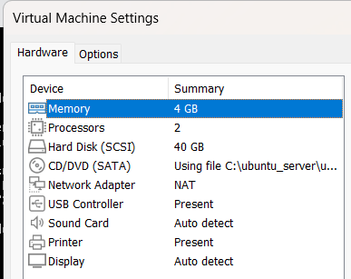
Gambar 1. Pengaturan hardware VM pada VMware Workstation (4 GB RAM, 2 CPU, 40 GB disk, NAT)
3.2 Instalasi Ubuntu Server. Pilihan penting pada installer: tipe Ubuntu Server, jaringan DHCP, storage Use an entire disk, dan Install OpenSSH server dicentang. Pada layar Profile configuration diisi nama server devstack dan username osadmin.
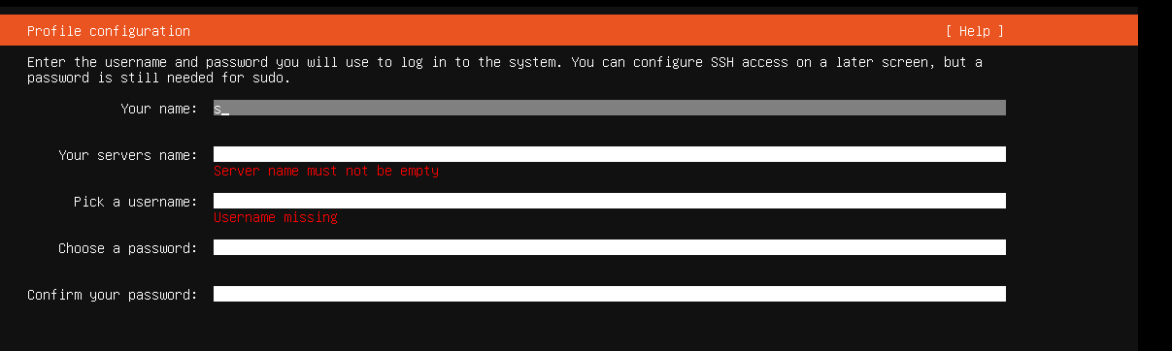
Gambar 2. Konfigurasi profil pada installer Ubuntu Server
Setelah itu installer mengunduh pembaruan dan memasang sistem.
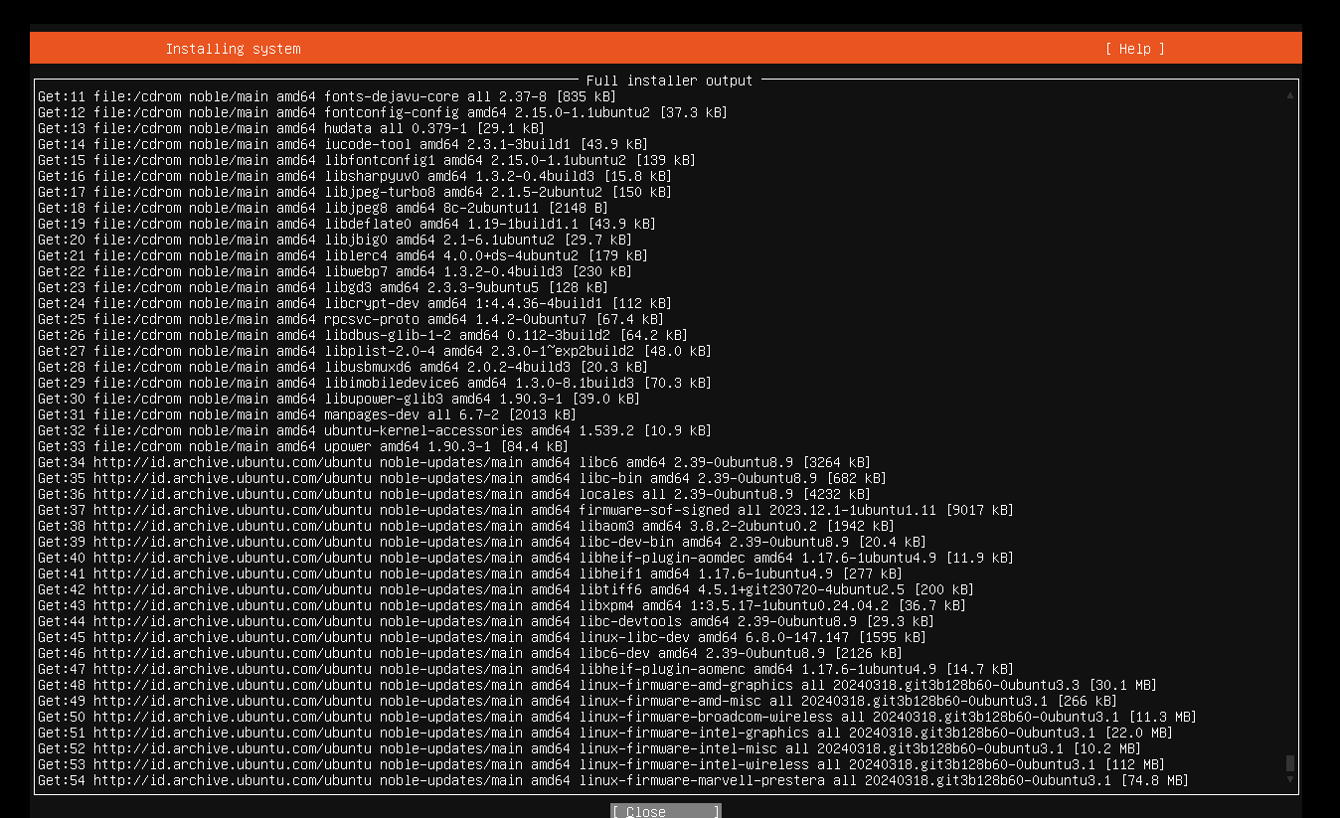
Gambar 3. Proses Installing system pada installer Ubuntu
Setelah instalasi selesai, VM di-reboot dan login berhasil dilakukan lewat konsol VMware.

4. Konfigurasi awal sistem
4.1 Mengecek alamat IP. VM mendapat IP 192.168.23.160 pada interface ens33 lewat DHCP. IP ini dipakai sebagai HOST_IP pada konfigurasi DevStack.
ip -4 addr show
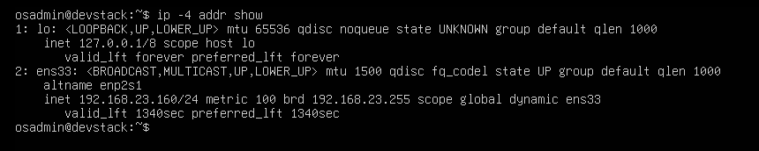
Gambar 4. Alamat IP VM
4.2 Mengaktifkan SSH. Koneksi SSH dari PowerShell sempat ditolak (Connection refused) karena OpenSSH server belum aktif. Setelah dipasang, service ssh berstatus active (running) (lihat bagian 7).
sudo apt update
sudo apt install -y openssh-server
sudo systemctl enable --now ssh
systemctl status ssh --no-pager
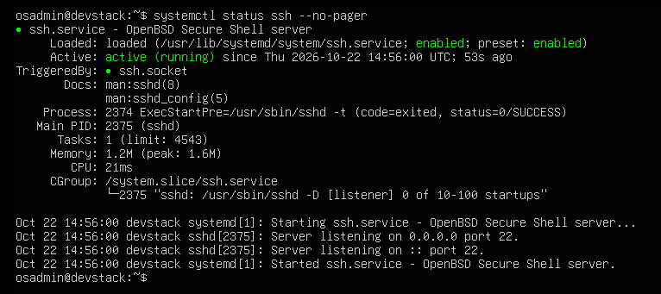
Gambar 5. Status service SSH
Setelah itu login dari PowerShell Windows berhasil, sehingga perintah selanjutnya bisa disalin langsung ke terminal.
ssh osadmin@192.168.23.160
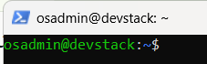
Gambar 6. Login SSH dari PowerShell
4.3 Memperbarui sistem dan memasang alat dasar. Saat apt upgrade berjalan, muncul dialog konfigurasi keyboard; dipilih English (US).
sudo apt update && sudo apt -y upgrade
sudo apt -y install git curl vim net-tools tmux
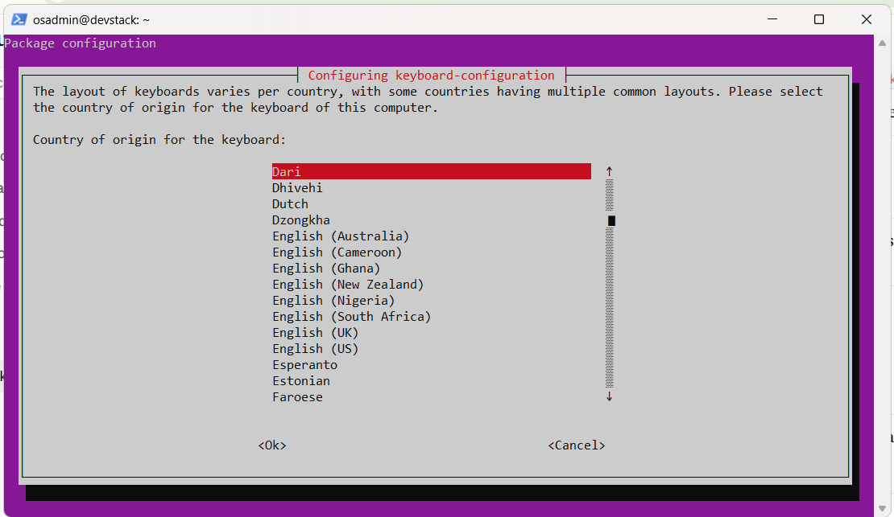
Gambar 7. Dialog konfigurasi keyboard saat apt upgrade
4.4 Mengatur hostname dan zona waktu.
sudo hostnamectl set-hostname devstack
sudo timedatectl set-timezone Asia/Jakarta
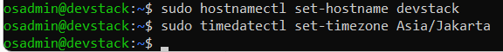
Gambar 8. Pengaturan hostname dan zona waktu
4.5 Menambah swap 6 GB. RAM VM hanya 4 GB, sehingga swapfile ditambahkan agar proses instalasi tidak dihentikan karena kehabisan memori. Total swap menjadi 9.8 GiB (termasuk swap bawaan Ubuntu 3.8 GiB).
sudo fallocate -l 6G /swapfile
sudo chmod 600 /swapfile
sudo mkswap /swapfile
sudo swapon /swapfile
echo '/swapfile none swap sw 0 0' | sudo tee -a /etc/fstab
free -h
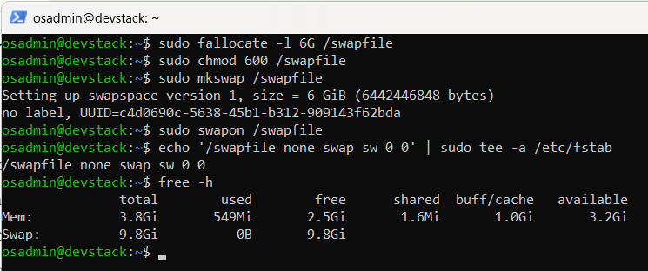
Gambar 9. Pembuatan swapfile dan hasil free -h
4.6 Mengecek dukungan virtualisasi. Hasil 2 (satu per core) berarti VT-x aktif di dalam VM, jadi nested virtualization tersedia.
egrep -c '(vmx|svm)' /proc/cpuinfo
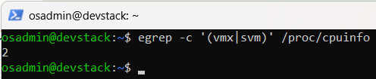
Gambar 10. Hasil pengecekan dukungan virtualisasi

5. User stack dan clone DevStack
5.1 Membuat user `stack`. DevStack tidak boleh dijalankan sebagai root. User khusus stack dibuat dengan home di /opt/stack dan hak sudo tanpa password.
sudo useradd -s /bin/bash -d /opt/stack -m stack
sudo chmod +x /opt/stack
echo "stack ALL=(ALL) NOPASSWD: ALL" | sudo tee /etc/sudoers.d/stack
sudo -u stack -i
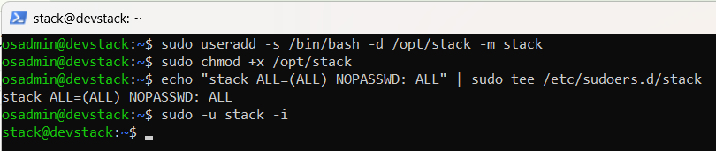
Gambar 11. Pembuatan user stack dan perpindahan ke user tersebut
5.2 Clone repository DevStack. Repository diambil dari opendev.org. Daftar branch menunjukkan rilis stable/2025.1 sampai stable/2026.2; dipilih `stable/2026.1` agar sama dengan rilis OpenStack pada panduan Kolla Ansible sebelumnya dan sudah lebih matang daripada rilis terbaru.
cd /opt/stack
git clone https://opendev.org/openstack/devstack
cd devstack
git branch -r | grep stable | tail -5
git checkout stable/2026.1
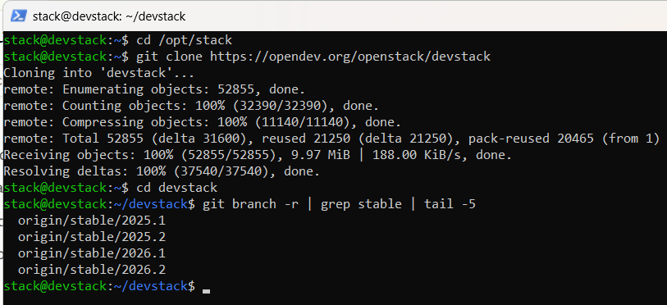
Gambar 12. Clone DevStack dan daftar branch stable

6. Konfigurasi local.conf dan menjalankan stack.sh
6.1 File local.conf. File ini berisi password layanan, IP host, lokasi log, dan daftar service yang dimatikan untuk menghemat resource (Tempest, Cinder, dan alat pemantau memori/file).
[[local|localrc]]
ADMIN_PASSWORD=<password>
DATABASE_PASSWORD=$ADMIN_PASSWORD
RABBIT_PASSWORD=$ADMIN_PASSWORD
SERVICE_PASSWORD=$ADMIN_PASSWORD

HOST_IP=192.168.23.160

LOGFILE=$DEST/logs/stack.sh.log
LOG_COLOR=False

disable_service tempest
disable_service c-api c-sch c-vol
disable_service memory_tracker
disable_service file_tracker
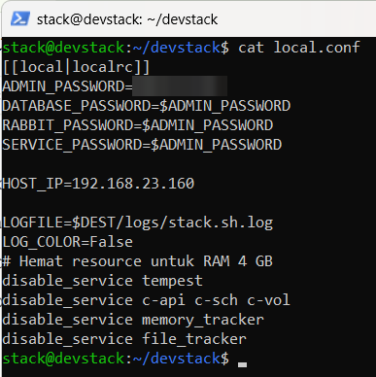
Gambar 13. Isi file local.conf
6.2 Menjalankan instalasi. Instalasi dijalankan di dalam tmux agar tidak terhenti jika koneksi SSH terputus.
tmux new -s devstack
./stack.sh
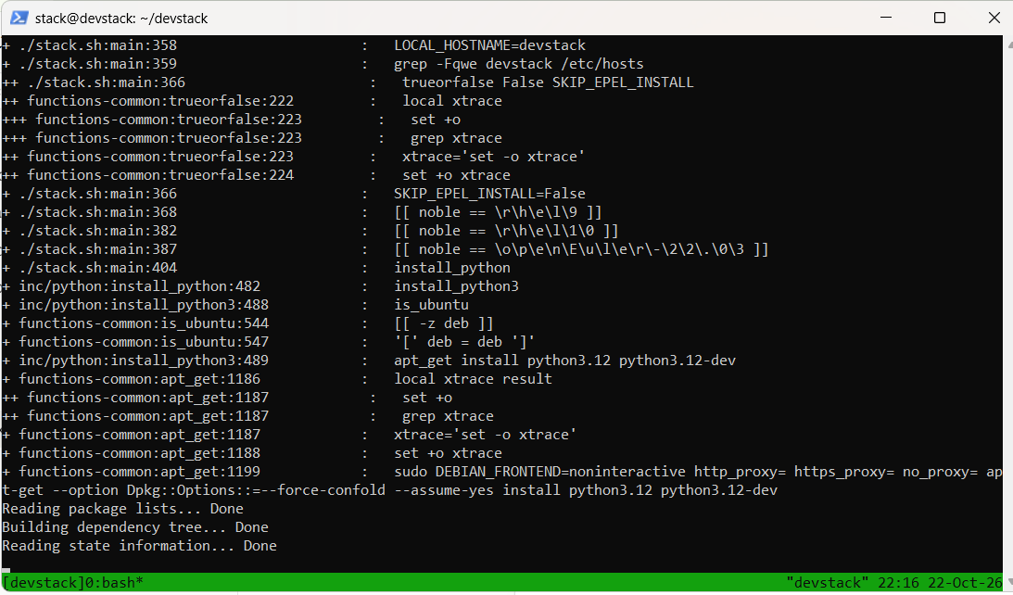
Gambar 14. Log stack.sh saat instalasi berjalan
Percobaan pertama berhenti karena disk penuh (bagian 7). Setelah partisi root diperluas dan sisa instalasi dibersihkan, ./stack.sh dijalankan ulang dan selesai tanpa error. Ringkasan akhir menampilkan alamat Horizon, versi DevStack 2026.1, dan sistem operasi Ubuntu 24.04 noble.
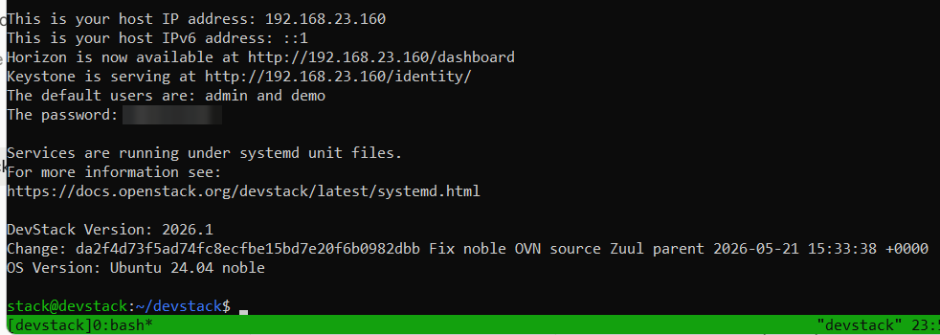
Gambar 15. Hasil akhir stack.sh: Horizon tersedia di http://192.168.23.160/dashboard

7. Kendala dan solusi
Tujuh kendala terjadi selama pengerjaan. Yang paling berpengaruh adalah disk penuh di tengah instalasi DevStack (7.2) dan jaringan instance yang tersendat saat deploy website (bagian 9.5).
No | Kendala | Penyebab | Solusi
1 | Laptop menjadi lambat saat VM berjalan | VM dibuat dengan 8 GB RAM, padahal VMware hanya menyarankan maksimal 4.6 GB | Spesifikasi VM diturunkan menjadi 4 GB RAM dan 2 vCPU, ditambah swap 6 GB
2 | Login ke VM gagal (Login incorrect) | Password salah ketik pada konsol VMware | Login diulang dengan hati-hati (tanpa numpad, cek Caps Lock), lalu berhasil
3 | SSH ditolak (Connection refused) | OpenSSH server belum aktif di VM | Memasang openssh-server dan mengaktifkan service ssh
4 | stack.sh berhenti dengan No space left on device | Partisi root hanya 19 GB dari 40 GB disk, sisa 19 GB belum dialokasikan | Memperbesar logical volume dengan lvextend, membersihkan sisa instalasi, lalu menjalankan ulang stack.sh
5 | Instance ganda dan perintah dengan placeholder | Perintah pembuatan instance terjalankan dua kali; teks contoh <floating-ip> ikut diketik | Instance ganda dihapus lewat ID, floating IP dipasang dengan alamat sebenarnya 172.24.4.2
6 | Website di instance tidak bisa diakses (curl timeout) | Interface br-ex mati dan tanpa IP setelah VM DevStack dinyalakan ulang | Memberi IP 172.24.4.1/24, mengaktifkan br-ex, ip_forward, dan NAT (MASQUERADE)
7 | nginx gagal terpasang di instance | DNS instance tidak berfungsi, lalu unduhan paket lewat TCP tersendat (apt update 19 menit) | DNS diisi manual lewat /etc/resolv.conf; karena unduhan tetap tersendat, website dilayani dengan Python http.server

7.1 Login gagal. Pesan Login incorrect muncul pada percobaan pertama login lewat konsol VMware. Penyebab umumnya salah ketik atau perbedaan layout keyboard; login berhasil pada percobaan berikutnya.
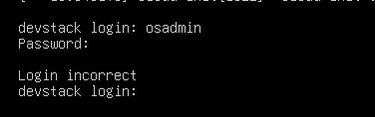
Gambar 16. Pesan Login incorrect pada konsol VM
7.2 Disk penuh saat instalasi. Instalasi pertama berhenti dengan error OSError: [Errno 28] No space left on device.
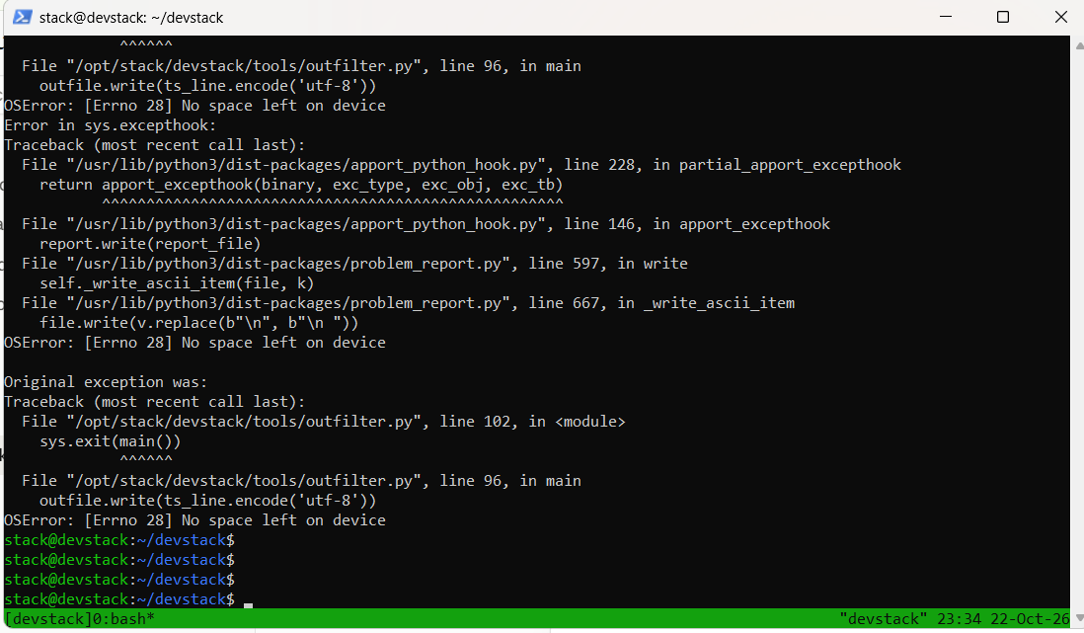
Gambar 17. Error No space left on device pada stack.sh
Pengecekan menunjukkan partisi root / terpakai 100% (19 GB), sementara volume group ubuntu-vg masih memiliki ruang kosong 19 GB (VFree). Artinya installer Ubuntu hanya mengalokasikan separuh disk ke volume root.
df -h /
sudo vgs
lsblk
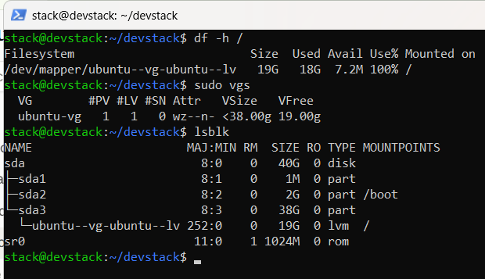
Gambar 18. Hasil df, vgs, dan lsblk: root penuh dan VFree 19 GB
Ruang kosong tersebut ditambahkan ke volume root, lengkap dengan perluasan filesystem secara online.
sudo lvextend -r -l +100%FREE /dev/ubuntu-vg/ubuntu-lv
df -h /
Setelah perintah ini, ukuran root menjadi 38 GB dengan 18 GB tersedia.
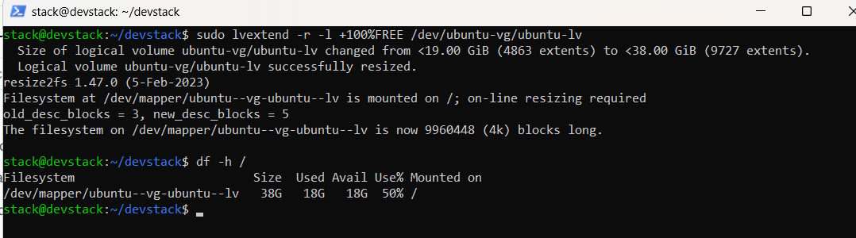
Gambar 19. Hasil lvextend: root diperluas dari 19 GB menjadi 38 GB
Sisa instalasi yang gagal dibersihkan, lalu instalasi diulang.
cd /opt/stack/devstack
./unstack.sh
./clean.sh
./stack.sh

8. Verifikasi hasil instalasi
Verifikasi dilakukan keesokan harinya dengan perintah openstack dari user stack, lalu dengan login ke Horizon. Semua komponen utama berstatus aktif.
cd /opt/stack/devstack
source openrc admin admin
8.1 Daftar service. Keystone (identity), Glance (image), Placement, Neutron (network), dan Nova (compute) terdaftar. nova_legacy adalah entri tambahan bawaan DevStack.
openstack service list
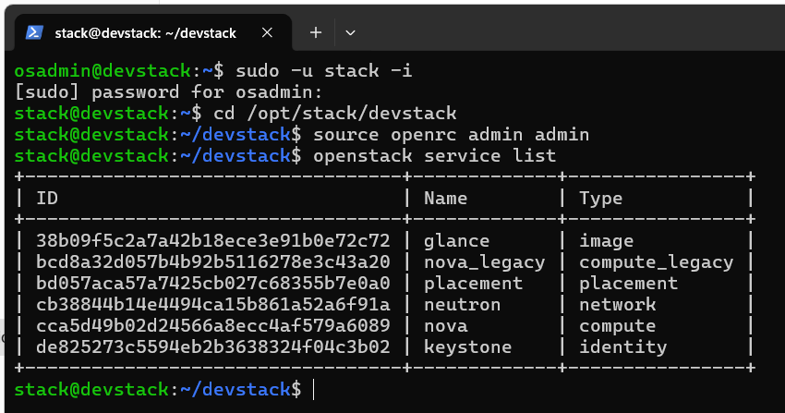
Gambar 20. Daftar service OpenStack
8.2 Service compute. nova-scheduler, nova-conductor, dan nova-compute berstatus enabled dan up.
openstack compute service list
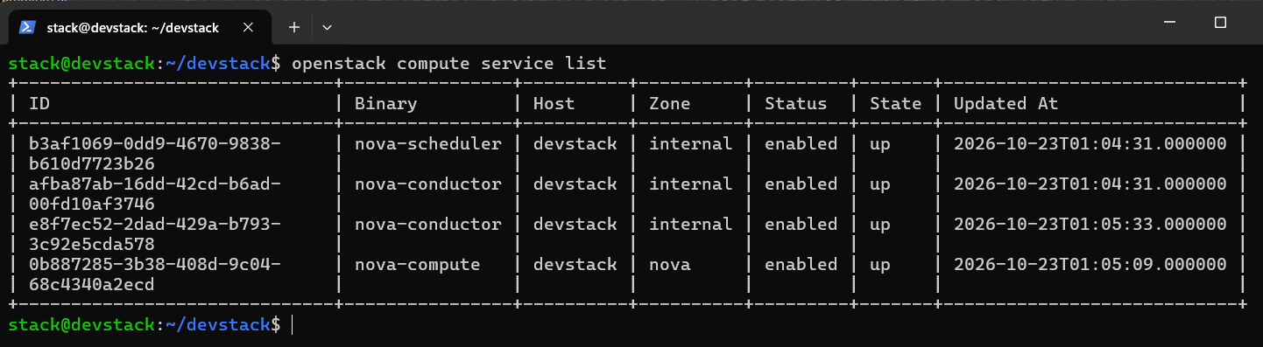
Gambar 21. Daftar service compute (Nova)
8.3 Agent jaringan. Dua agent OVN (neutron-ovn-agent dan ovn-controller) hidup (:-)) dengan state UP.
openstack network agent list
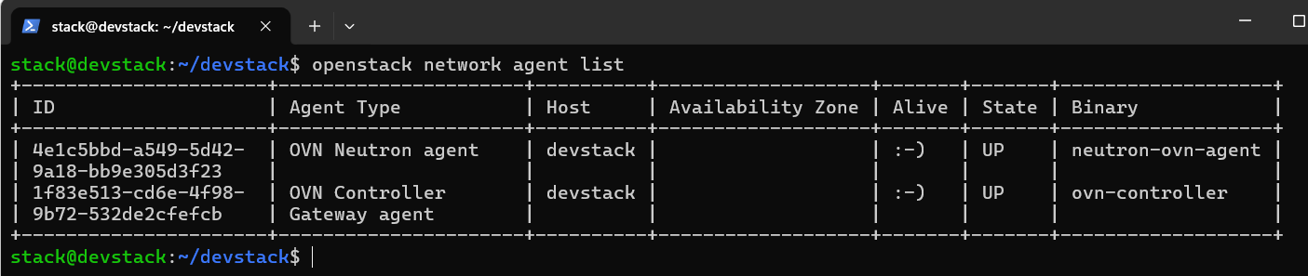
Gambar 22. Daftar agent jaringan Neutron (OVN)
8.4 Hypervisor dan image. Hypervisor devstack bertipe QEMU dengan state up, dan image cirros-0.6.3-x86_64-disk berstatus active, siap dipakai untuk membuat instance.
openstack hypervisor list
openstack image list
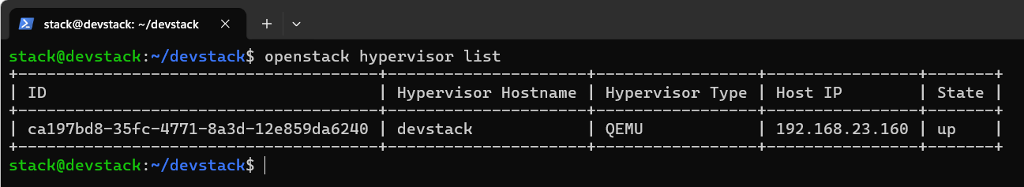
Gambar 23. Daftar hypervisor
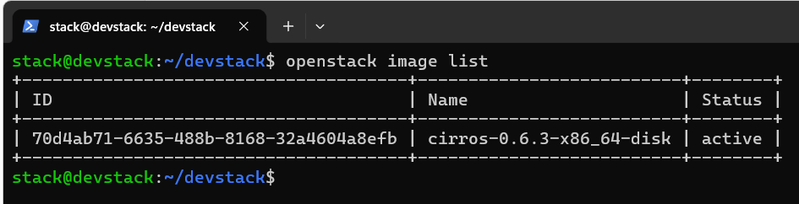
Gambar 24. Daftar image
8.5 Pemakaian resource. Setelah instalasi, root terpakai 19 GB dari 38 GB (51%). RAM terpakai 3.4 GiB dari 3.8 GiB dan swap terpakai 1.0 GiB, sehingga memori memang hampir penuh. Swap berfungsi menjaga sistem tetap stabil.
df -h /
free -h
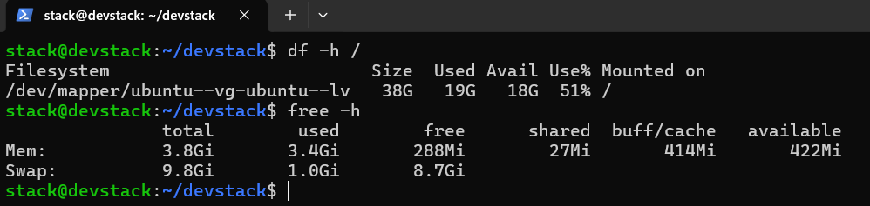
Gambar 25. Penggunaan disk dan memori setelah instalasi
8.6 Login ke Horizon. Dashboard dibuka dari browser Windows di http://192.168.23.160/dashboard dengan domain default dan user admin.
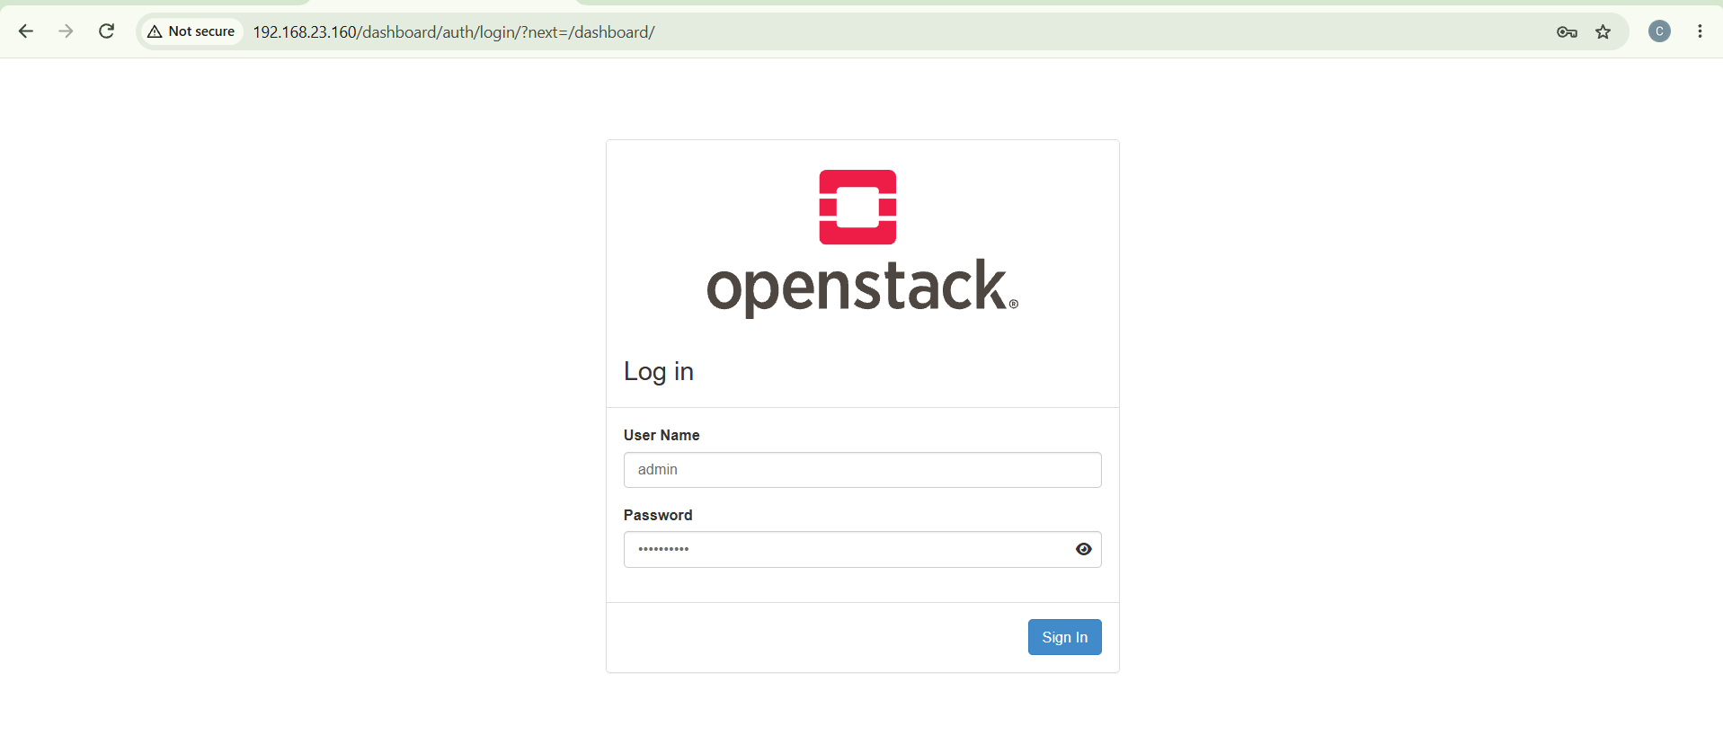
Gambar 26. Halaman login Horizon
Login berhasil dan halaman Project > Compute > Overview tampil. Nilai 0 pada Instances dan vCPUs wajar karena belum ada instance yang dibuat.
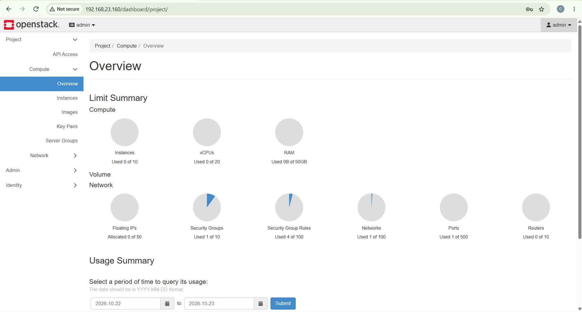
Gambar 27. Dashboard Horizon setelah login
Halaman Admin > Compute > Hypervisors menampilkan hypervisor devstack (QEMU) dengan RAM total 3.8 GB dan penyimpanan lokal 37 GB, sesuai spesifikasi VM.
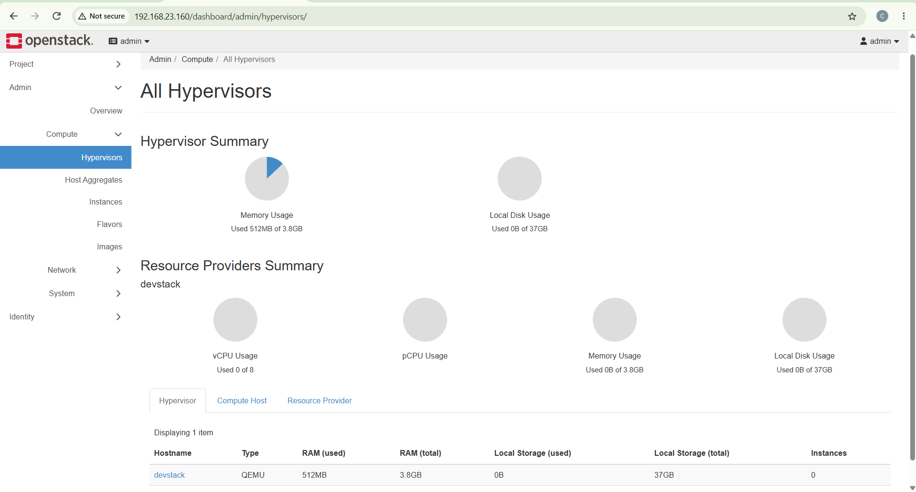
Gambar 28. Halaman Admin > Compute > Hypervisors di Horizon

9. Deploy website pada instance OpenStack
Sebagai bukti bahwa cloud dapat menjalankan aplikasi, sebuah website sederhana dideploy pada instance Ubuntu 24.04 di OpenStack. Alurnya: unggah image, buat flavor, atur security group, buat instance dengan cloud-init, pasang floating IP, lalu uji aksesnya dari VM DevStack dan dari browser Windows.
9.1 Mengecek kondisi awal. Semua service OpenStack masih aktif. Memori VM DevStack sangat mepet (RAM tersedia sekitar 295 MiB, swap terpakai 891 MiB), sehingga instance dibuat dengan flavor yang sangat kecil.
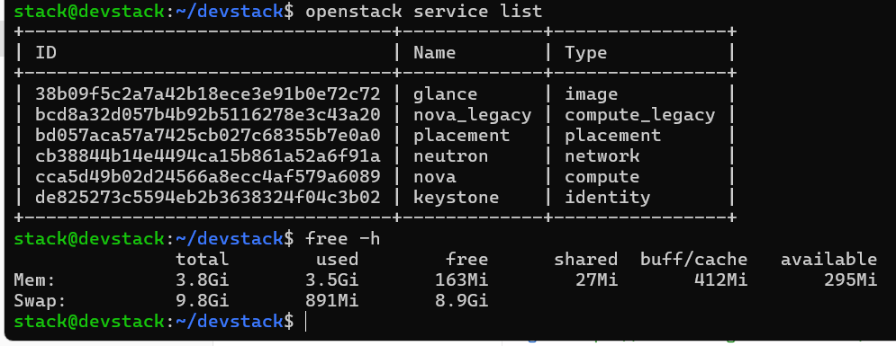
Gambar 29. Service OpenStack aktif dan pemakaian memori sebelum deploy website
9.2 Menyiapkan image, flavor, dan security group. Image Ubuntu 24.04 (cloud image) diunggah ke Glance sebagai admin, lalu flavor kecil web dibuat. Setelah itu pindah ke project demo untuk membuka port 80 (HTTP), 22 (SSH), dan ICMP, serta membuat keypair.
wget https://cloud-images.ubuntu.com/noble/current/noble-server-cloudimg-amd64.img
openstack image create ubuntu-24.04 --file noble-server-cloudimg-amd64.img \
--disk-format qcow2 --container-format bare --public
openstack flavor create web --vcpus 1 --ram 512 --disk 5

source /opt/stack/devstack/openrc demo demo
openstack security group rule create --proto tcp --dst-port 80 default
openstack security group rule create --proto tcp --dst-port 22 default
openstack security group rule create --proto icmp default
openstack keypair create mykey > ~/mykey.pem && chmod 600 ~/mykey.pem
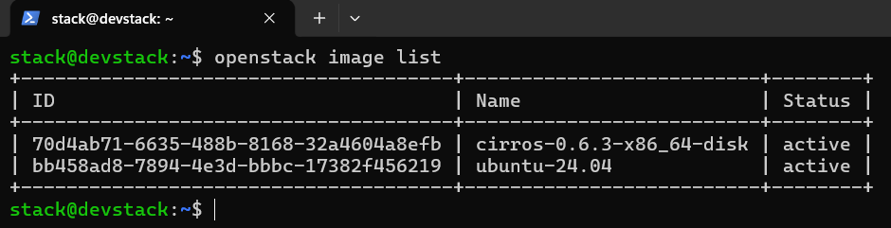
Gambar 30. Image ubuntu-24.04 berstatus active di Glance
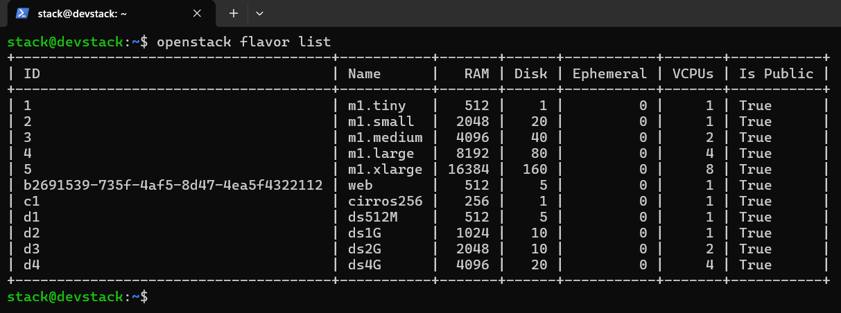
Gambar 31. Daftar flavor, termasuk flavor web (512 MB RAM, 5 GB disk)
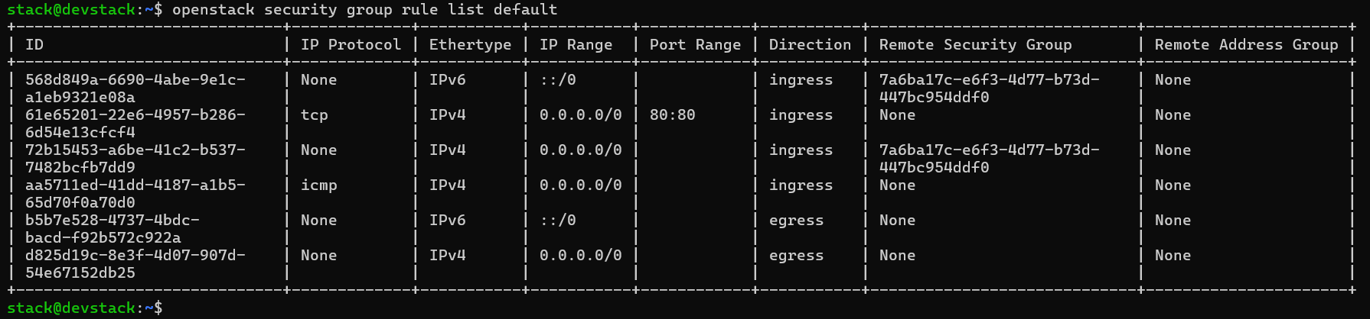
Gambar 32. Aturan security group default (tcp 80 dan icmp; tcp 22 ditambahkan setelahnya)
9.3 File cloud-init (`web.yaml`). File ini dibaca instance saat pertama menyala. Isinya memasang nginx, menulis halaman index.html yang memuat nama dan NIM, lalu menjalankan ulang nginx. Gambar 33 memastikan data sudah masuk ke file.
#cloud-config
chpasswd: { expire: False }
ssh_pwauth: True
packages:
- nginx
write_files:
- path: /var/www/html/index.html
content: |
<!DOCTYPE html>
... (halaman HTML sederhana berisi nama, NIM, dan info infrastruktur)
runcmd:
- systemctl restart nginx
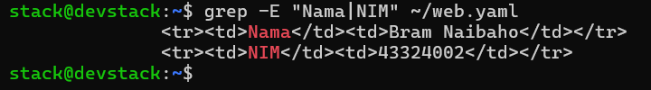
Gambar 33. Nama dan NIM pada file web.yaml
9.4 Membuat instance dan floating IP. Instance web-server dibuat pada jaringan private dengan --user-data ~/web.yaml, lalu floating IP 172.24.4.2 dari jaringan public dipasang. Instance ganda yang tidak sengaja terbuat dihapus dulu lewat ID-nya.
openstack server create --flavor web --image ubuntu-24.04 --network private \
--key-name mykey --user-data ~/web.yaml web-server
openstack floating ip create public
openstack server add floating ip <ID-instance> 172.24.4.2
openstack server list
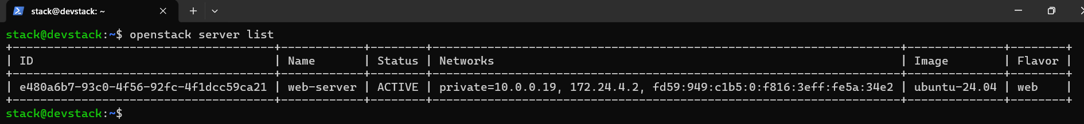
Gambar 34. Instance web-server ACTIVE dengan floating IP 172.24.4.2
Instance yang sama juga terlihat di dashboard Horizon pada project demo: status Active, power state Running, image ubuntu-24.04, flavor web, dan alamat IP 10.0.0.19 (fixed) serta 172.24.4.2 (floating).
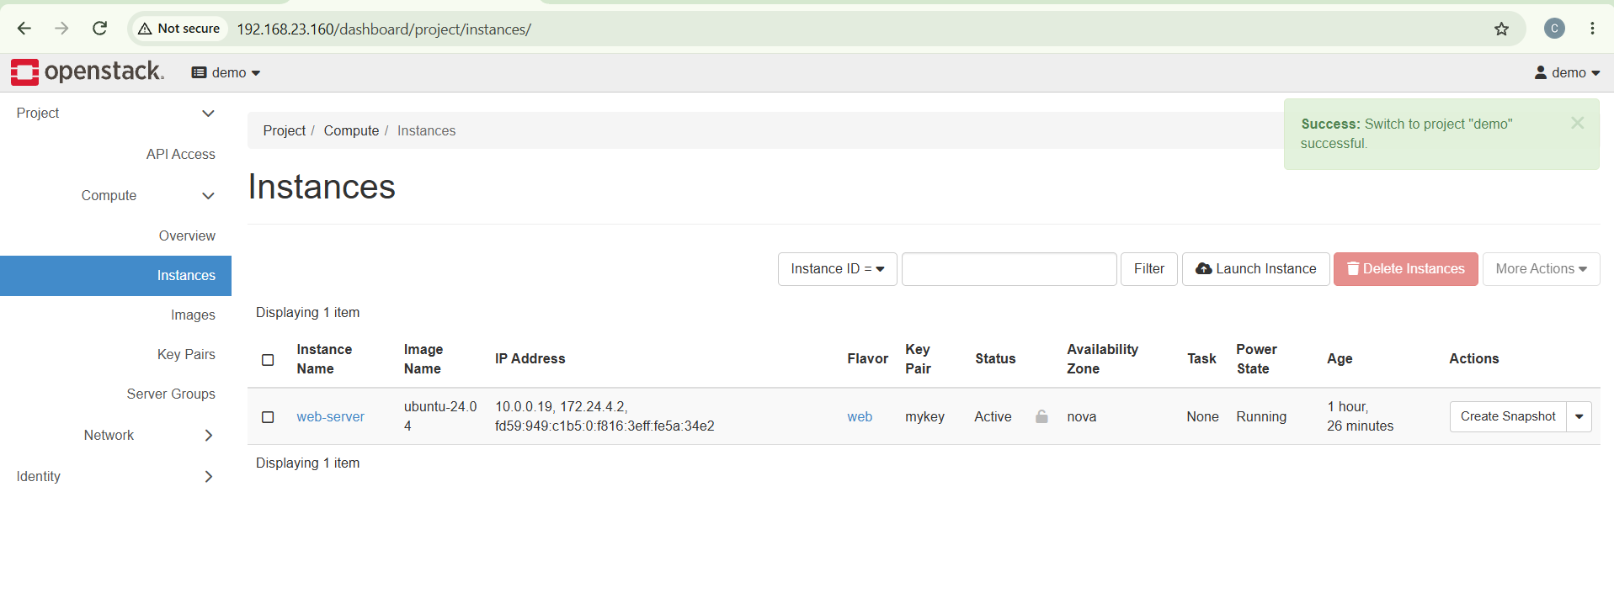
Gambar 35. Instance web-server pada Horizon (Project > Compute > Instances, project demo)
9.5 Kendala saat mengakses website.
a. Jaringan eksternal (br-ex) mati. Tes curl http://172.24.4.2 dari VM DevStack gagal (Couldn't connect to server), dan ping mengalami 100% packet loss.
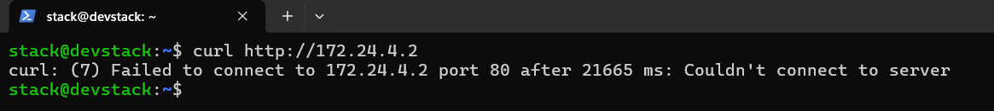
Gambar 36. curl ke floating IP gagal terhubung
Pengecekan ip addr show br-ex menunjukkan interface berstatus DOWN dan tanpa alamat IP. Pengaturan ini tidak tersimpan permanen di DevStack sehingga hilang setelah VM dinyalakan ulang. Perbaikannya: memberi IP, mengaktifkan interface, mengizinkan penerusan paket, dan menambahkan NAT agar instance bisa keluar ke internet lewat ens33. Setelah itu ping ke instance berhasil (0% packet loss).
sudo ip addr add 172.24.4.1/24 dev br-ex
sudo ip link set br-ex up
sudo sysctl -w net.ipv4.ip_forward=1
sudo iptables -t nat -A POSTROUTING -s 172.24.4.0/24 -o ens33 -j MASQUERADE
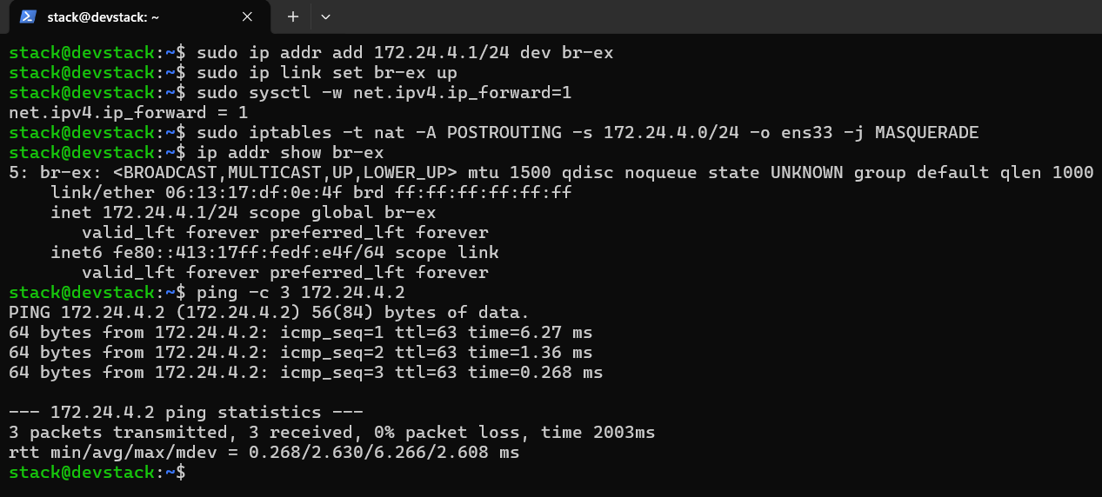
Gambar 37. br-ex aktif dengan IP 172.24.4.1/24 dan ping ke instance berhasil
b. nginx gagal terpasang. Log cloud-init pada instance menunjukkan paket nginx gagal diunduh karena DNS tidak berfungsi, sehingga nginx.service tidak ditemukan.
Err:1 http://security.ubuntu.com/ubuntu noble-updates/main amd64 nginx-common ...
Temporary failure resolving 'archive.ubuntu.com'
E: Unable to fetch some archives
Failed to restart nginx.service: Unit nginx.service not found.
Instance diperiksa lewat SSH (ssh ubuntu@172.24.4.2). Ping ke 8.8.8.8 berhasil, jadi internet ada dan hanya DNS yang bermasalah. DNS diisi manual lewat /etc/resolv.conf (8.8.8.8 dan 1.1.1.1) dan ping ke archive.ubuntu.com pun berhasil. Meski begitu, apt update tetap sangat lambat (sekitar 19 menit dengan kecepatan 382 B/s) dan banyak sambungan berakhir Connection timed out. Beberapa percobaan perbaikan tidak membantu:
- Mengganti server paket ke mirror Indonesia id.archive.ubuntu.com.
- Menurunkan MTU interface instance menjadi 1300. Tes ping -M do dengan ukuran sampai 1400 byte sendiri lolos, sehingga MTU bukan penyebab jelas.
Karena batas waktu pengerjaan, nginx tidak dipaksakan. Halaman index.html ternyata sudah tertulis oleh cloud-init (2046 byte), jadi website cukup dilayani dengan Python http.server yang sudah ada di Ubuntu dan tidak memerlukan unduhan. Penyebab pasti lambatnya unduhan paket belum dipastikan; kemungkinannya ada pada jaringan bertumpuk (NAT VMware lalu NAT instance) dan RAM VM yang sangat terbatas.
9.6 Menjalankan website dengan Python. Di dalam instance:
cd /var/www/html
sudo nohup python3 -m http.server 80 > /tmp/web.log 2>&1 &
curl -s http://localhost | grep -E "Nama|NIM"
# <tr><td>Nama</td><td>Bram Naibaho</td></tr>
# <tr><td>NIM</td><td>43324002</td></tr>
Karena halaman semula menyebut Nginx, tulisan itu diganti agar sesuai dengan kenyataan (web server Python http.server).
ssh ubuntu@172.24.4.2 "sudo sed -i 's/Nginx/Python http.server/g' /var/www/html/index.html && grep -c 'Python http.server' /var/www/html/index.html"
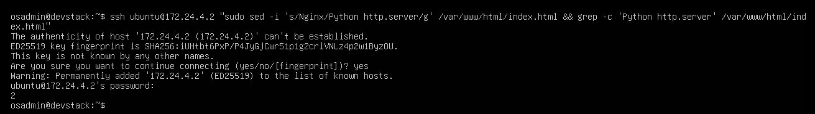
Gambar 38. Perubahan tulisan web server pada halaman (hasil 2 = dua kemunculan diganti)
Tes dari VM DevStack ke http://172.24.4.2 mengembalikan HTML lengkap (2046 byte). Agar Windows dapat menjangkau jaringan 172.24.4.0/24, ditambahkan rute di PowerShell (Administrator), lalu website dibuka dari browser.
route add 172.24.4.0 mask 255.255.255.0 192.168.23.160
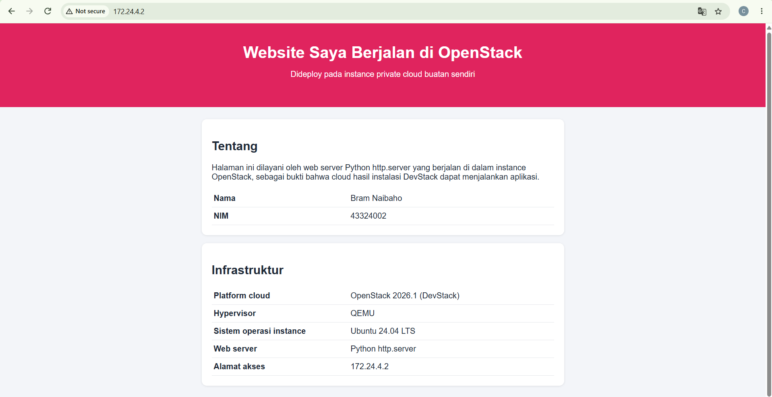
Gambar 39. Website berjalan di instance OpenStack, dibuka dari browser Windows di http://172.24.4.2
Website tampil dengan benar dan memuat nama serta NIM. Ini membuktikan bahwa instance Ubuntu di OpenStack berjalan, mendapat floating IP, dan dapat melayani permintaan HTTP dari luar instance. Catatan: web server Python berjalan di latar belakang sehingga akan berhenti jika instance di-reboot.

10. Kesimpulan
OpenStack 2026.1 berhasil dipasang dengan DevStack pada satu VM Ubuntu Server 24.04 berspesifikasi 2 vCPU, 4 GB RAM, dan 40 GB disk. Seluruh service inti aktif, Horizon dapat diakses dari browser, dan sebuah website sederhana berjalan di instance OpenStack serta dapat dibuka dari browser Windows.
- DevStack memasang OpenStack lewat satu skrip (stack.sh) setelah git clone dan pengisian local.conf, jauh lebih ringkas daripada Kolla Ansible.
- Resource menjadi faktor penentu. RAM 4 GB hanya bisa dipakai karena ada swap, dan disk harus dicek sebelum instalasi karena installer Ubuntu hanya mengalokasikan separuh disk ke volume root.
- DevStack cocok untuk belajar dan pengujian, bukan untuk produksi, karena mengubah banyak konfigurasi sistem dan harus dijalankan di VM khusus.
- Pengaturan jaringan eksternal DevStack (br-ex) tidak permanen dan perlu dipulihkan setelah VM dinyalakan ulang. Jaringan bertumpuk juga membuat unduhan paket di instance lambat, sehingga website akhirnya dilayani dengan Python http.server.

